MISA CON NIÑOS folleto

16 de febrero del 2022 - T. Ordinario-6º C
Lc 6, 17. 20-26: “Bienaventurados los pobres. Ay de vosotros ricos”.
MENSAJE: Felices los que tienen hueco para mi amor... Ay de los que lo tienen todo ocupado...

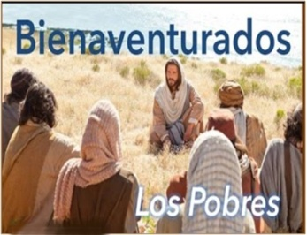
1. MONICIÓN DE ENTRADA
Hermanos y hermanas: Cada domingo nos reunimos, como creyentes, para celebrar el amor de Dios en la Eucaristía. En el evangelio de este domingo, 5º del tiempo Ordinario, Jesús nos pregunta si queremos ser felices de verdad, y nos da el programa de las bienaventuranzas como el camino que nos conduce a la felicidad auténtica. No busquemos la felicidad en la riqueza, en tener, en acaparar, disfrutar y tener éxito. La felicidad nace en el corazón de los misericordiosos, de los que trabajan por la paz, de los misericordiosos, es decir, en los que dejan en su vida un hueco para que crezca Dios.

(Salimos con el cartel de Fano de este domingo y lo colocamos en un lugar visible)

SACERDOTE: En el nombre del Padre... Que Jesús que vino a enseñarnos el camino de la felicidad y a consolar a los que sufren, esté con vosotros.

2. SÚPLICAS DE PERDÓN

Sacerdote: Con frecuencia nos equivocamos al buscar la felicidad auténtica y nos quedamos en sus sucedáneos. Pedimos perdón.

- Niño: Porque buscamos la felicidad en el confort, el placer, el dinero o en saciar nuestro EGO. Señor, ten piedad.

- Padre: Porque nos cerramos a tu Palabra y no colaboramos en enjugar lágrimas y en aliviar a los que sufren. Cristo, ten piedad.

- Catequista: Porque nos dejamos llevar por la moda, por los valores imperantes, sin confrontarlos con los valores del evangelio. Señor, ten piedad.

Sacerdote: Dios que nos conoce y nos perdona tenga misericordia de nosotros y nos reúna algún día en la vida eterna

3. MONICIÓN A LAS LECTURAS

Las tres lecturas que vamos a escuchar son una invitación a poner nuestra confianza en Dios. En la primera escucharemos como el cerrarnos en nosotros mismos produce olvido de Dios. En la segunda, San Pablo nos invita a reafirmar nuestra fe en la resurrección: la de Cristo, la de los que han muerto y nuestra propia resurrección. Y finalmente, en el evangelio, escucharemos el programa que Jesús quiere para nuestra vida, las bienaventuranzas, el camino para ser felices haciendo felices a los demás Escuchemos con atención.
LECTURAS
JEREMÍAS 17,5-8: Maldito quien confía en el hombre; bendito quien confía en el Señor.

Esto dice el Señor: «Maldito quien confía en el hombre, y busca el apoyo de las criaturas, apartando su corazón del Señor. Será como cardo en la estepa, que nunca recibe la lluvia; habitará en un árido desierto, tierra salobre e inhóspita. Bendito quien confía en el Señor y pone en el Señor su confianza. Será un árbol plantado junto al agua, que alarga a la corriente sus raíces; no teme la llegada del estío, su follaje siempre está verde; en año de sequía no se inquieta, ni dejará por eso de dar fruto».
Palabra de Dios.

SALMO 1: R/. Dichoso el hombre que ha puesto su confianza en el Señor.

1 CORINTIOS 15, 12. 16-20: Si Cristo no ha resucitado, vuestra fe no tiene sentido.
LUCAS 6, 17. 20-26: Bienaventurados los pobres. Ay de vosotros, los ricos.

Narrador: En aquel tiempo, Jesús bajó del monte con los Doce, se paró en una llanura con un grupo grande de discípulos y una gran muchedumbre del pueblo, procedente de toda Judea, de Jerusalén y de la costa de Tiro y de Sidón. Él, levantando los ojos hacia sus discípulos, les decía:
Jesús: -«Bienaventurados los pobres, porque vuestro es el reino de Dios.
Bienaventurados los que ahora tenéis hambre, porque quedaréis saciados.
Bienaventurados los que ahora lloráis, porque reiréis.
Bienaventurados vosotros cuando os odien los hombres, y os excluyan, y os insulten y proscriban vuestro nombre como infame, por causa del Hijo del hombre.
Alegraos ese día y saltad de gozo, porque vuestra recompensa será grande en el cielo. Eso es lo que hacían vuestros padres con los profetas.
Pero, ¡ay de vosotros, los ricos, porque ya habéis recibido vuestro consuelo! ¡Ay de vosotros, los que estáis saciados, porque tendréis hambre! ¡Ay de los que ahora reís, porque haréis duelo y lloraréis! ¡Ay si todo el mundo habla bien de vosotros! Eso es lo que vuestros padres hacían con los falsos profetas».

Palabra del Señor.

(Narrador-Jesús)

4. ORACIÓN DE LOS FIELES

Sacerdote: Porque somos débiles y necesitados, presentamos nuestra oración diciendo: -Que confiemos más en ti, Señor.

1.- Por quienes en la Iglesia ocupan cargos de responsabilidad, para que escuchen la voz de los más sencillos. Oremos.
2.- Por los gobernantes de la tierra, para que promuevan la justicia y el desarrollo sostenido. Oremos.
3.- Por todos los que seguimos a Jesús, para que vivamos en armonía con la naturaleza, la cuidemos, la defendamos y mimemos como casa de todos. Oremos.
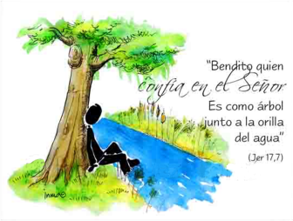
4.- Por los que sufren hambre o no tienen lo necesario para vivir, por los que han tenido que dejar su tierra. Oremos.
5.- Por tantas personas que cada día nos enseñan a seguir adelante: padres, catequistas, educadores, cuidadores, profesionales… Para que en ellos veamos un modelo a seguir para afrontar los que nos pasa. Oremos.
6.- Por nosotros, para que no pongamos nuestro corazón en el dinero o en el poder, sino que lo abramos a Dios. Oremos.
7.- Para que el Señor toque nuestros corazones para dar voz a los pobres, hacer visibles a los necesitados y ser mano tendida a los que buscan una vida más digna. Oremos.

Sacerdote: Tú que nos llamas a ser felices haz que nos apoyemos en ti y nos dejemos empapar por tu Espíritu. Por JCNS.
5. PROCESIÓN DE OFRENDAS

- CARTEL CON 4 PALABRAS (ricos, saciados, perseguidores, burladores) + ¡AY!: Señor nosotros queremos ir contracorriente a la hora de buscar la felicidad, es decir, queremos buscar en cada situación tu presencia y la fortaleza que tú nos das.

- UN CORAZÓN ROJO: Danos, Señor, un corazón de pobre, que no nos llenen las cosas materiales sino que tengamos hambre de ti, que acudamos cada domingo a la eucaristía porque necesitamos tu Palabra y tu Pan.

- PAN Y EL VINO: Finalmente, con el pan y el vino traemos la ofrenda que, con tu fuerza y tu poder, se convertirá en un momento feliz la Eucaristía: tu presencia real y misteriosa en la consagración. Acéptalos, Señor, y que nunca nos falte para seguir andando por tus caminos.

(Para las parroquias que hacen hoy el día de “Manos Unidas”:)
- COLECTA DE MANOS UNIDAS: La colecta que realizamos hoy la ofreceremos a Manos Unidas para la realización de proyectos a favor de los más desfavorecidos.

Estamos invitados a la felicidad

No podemos ser tristes los cristianos,
no podemos ser gente rutinaria,
no podemos relacionarnos con frialdad,
no podemos vivir lamentándonos,
no podemos ser protestones,
no podemos generar malestares,
no podemos vivir sin amar,
no podemos esconder nuestra relación con Dios.

Porque Jesús nos invita a ser felices,
a tener menos cosas para ser más libres,
a ser mansos para sentir equilibrio interior,
a trabajar por la justicia para lograr el reino,
a ser pacificadores para generar bienestar,
a biendecir de los demás, recalcando lo positivo,
a llorar junto a los que sufren o están solos,
a ser rechazados por nuestra opción,
a sentir hambre o evitar que otros la sufran
y a colaborar en la instauración del Reino de Dios,
que será la explosión de felicidad
y de Amor para todos.

Mari Patxi Ayerra
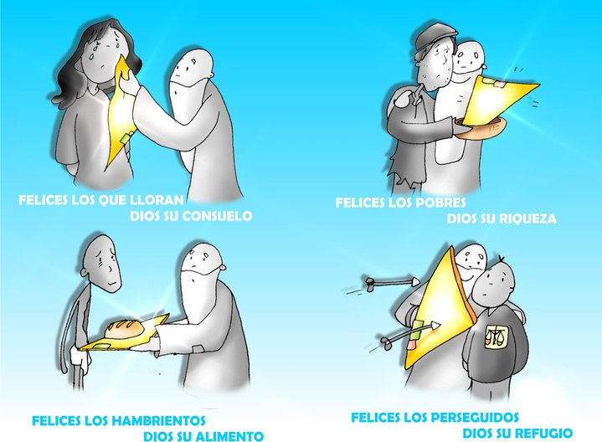
ORACIÓN DE ACCIÓN DE GRACIAS
Nos enseñas a ser felices
Gracias, Jesús, porque nos enseñas el camino de la felicidad, sobre qué valores organizar nuestra vida y el mundo.
Tú declaras felices a los que se saben necesitados y frágiles,
y tienen hueco en su corazón para el amor de Dios,
mientras que declaras infelices a los que
engordan su “Yo” con el confort, el placer o el dinero.
Tú proclamas dichosos, y les das el reino de Dios,
a los últimos e infelices.
Tú les devuelves la dignidad y la esperanza
a todos los que nosotros creemos desgraciados.
Tú proclamas afortunados a los pobres y a los humildes,
a los que lloran y a los que sufren,
a los que tienen hambre y sed inagotables de fidelidad a Dios,
a los misericordiosos que saben perdonar,
a los que proceden con un corazón limpio, noble y sincero,
a los que fomentan la paz en torno y desechan la violencia,
a los que son perseguidos por servir a Dios y al evangelio.
Tú fuiste, Jesús, el primero en realizar tal programa,
tú eres nuestro ejemplo y nuestra fuerza. Amén.

Te lo pedimos con María, reina de las Misiones. Amén.

FELIZ DOMINGO 6º
DEL TIEMPO ORDINARIO ADVIENTO

